Правила безопасности вблизи оборванного провода

Около трети всех случаев электротравматизма среди населения происходит из-за соприкосновения или приближения людей к провисшим и оборванным проводам.
СМЕРТЕЛЬНО ОПАСНО ПРИБЛИЖАТЬСЯ:
- к проводу, лежащему на земле.
- к проводам, провисшим низко над землёй.
- к деревьям, постройкам, машинам, которых касается оборванный провод.
Не подходите к таким объектам. Не пытайтесь поднять провод, убрать его с дороги.

Вы видите оборванный провод. Что делать?

- Не паникуйте. Не бросайтесь бежать из зоны поражения. Замрите, глубоко вдохните, оглянитесь по сторонам.

- Отсчитайте 8 м от точки, в которой провод касается земли. 8 м – радиус зоны поражения. Визуально расстояние аналогично длине рейсового автобуса.
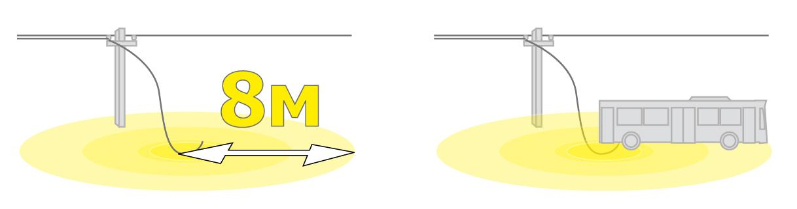
- Прибавьте к полученному расстоянию еще несколько метров, чтобы учесть погрешности глазомера.
По городской легенде, в советские времена шпионы прыжками приближались к секретным объектам, охраняемым электрическим током
Выходите из зоны поражения «гусиным шагом»: сведите ноги вместе, не отрывайте их друг от друга и от земли, передвигайтесь мелкими-мелкими скользящими шажками. Таким образом, при ходьбе обе ноги будут находиться практически в одной точке с одним электрическим потенциалом – напряжение между ними не возникнет. Альтернативный способ: покинуть зону шагового напряжения прыжком на одной ноге. Данный способ небезопасен, так как потеря равновесия и падение повлекут за собой неизбежное поражение током.
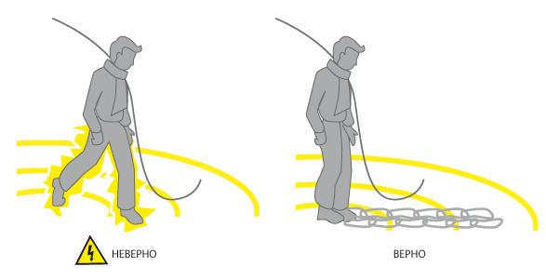
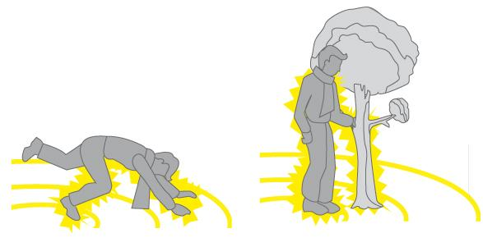
- Старайтесь не терять равновесие, не увеличивайте ширину шага, не касайтесь земли рукой, не опирайтесь на посторонние предметы, не касайтесь других людей.

- Немедленно сообщите об оборванном проводе:
- По единому телефону службы спасения 112.
- В ПАО «МРСК Северо-Запада» по телефону бесплатной «горячей линии»: 8-800-333-02-52.
- Если есть пострадавшие, вызовите скорую помощь по телефону 03.

- Предупредите прохожих об опасности:
- Организуйте охрану места повреждения;
- Обращайтесь к прохожим с предупреждением;
- Сообщите лицу, ответственному за хозяйство (например, председателю Правления садово-огородного товарищества)

Вы видите неподалеку от оборванного провода пострадавшего.
Что делать?
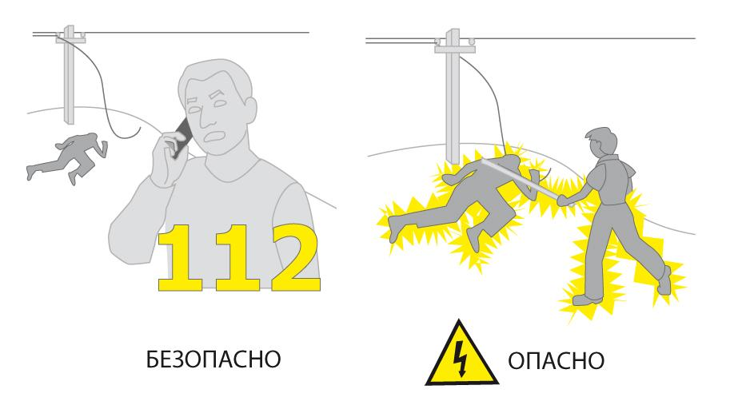
1. Признаки поражения электрическим током: судороги, неожиданное падение человека на улице.

2. Прежде чем приблизиться к пострадавшему, проверьте на расстоянии 8 м. от пострадавшего наличие оборванного или провисшего провода, касающегося земли, строений, деревьев, забора. Поражение электрическим током со стороны может быть принято за обморок или сердечный приступ.

3. Если у Вас есть подозрения, что травма прохожего может иметь электрическую природу, не приближайтесь к пострадавшему. Известны случаи, когда неравнодушные люди погибали при попытке приблизиться к пораженному электрическим током.
Оказывать первую помощь пострадавшему вблизи оборванного провода можно только после отключения питания высоковольтной линии электропередачи.
Предпринять попытку освободить пострадавшего от напряжения используя средства электрозащиты можно ТОЛЬКО если есть 100% уверенность что это провод низкого напряжения (до 1кВ).

4. Немедленно сообщите о несчастном случае по телефону службы спасения 112, вызовите скорую помощь по телефону 03.

5. Предупредите прохожих об опасности:
- Организуйте охрану места повреждения;
- Обращайтесь к прохожим с предупреждением.

Примеры несчастных случаев на территории РФ

Во время наводнения 2012 г. в Геленджике пятеро человек погибло от поражения электрическим током. Мужчина переходил глубокую лужу рядом с трансформаторной будкой, его ударило током и он скончался на месте. На помощь поспешили две женщины и мужчина. Как только они приблизились к трупу, их тоже поразил сильный электрический разряд. Увидев это, еще один мужчина решил помочь пострадавшим, которые были уже мертвы, и также получил смертельную электротравму.

